الجمهورية اللبنانية
الاسم والشهرة:--------------------
رقم المرشح :----------------------
وزارة التربية والتعليم العالي الامتحانات الرسمية لشهادة الامتياز الفني
المديرية العامة للتعليم المهني والتقني لدورة عام 2021 الثانية
=================
الإختصاص والرمز : المعلوماتية الادارية (23104)
المادة : برمجة ويب Web المعدل : (10 )
المستندات المسموح بها: لا شيء المدة : ساعتان
الإجابات على "كراس الإجابة"

Traiter les questions suivantes:

- Choisir la réponse correcte: (1 pt / réponse correcte)
- Lequel des contrôles d'entrées suivants est utilisé pour les champs d'entrées qui doivent contenir une adresse URL dans Web Form 2.0?
- email
- url
- web
- Lequel des éléments suivants n'est pas une balise HTML5?
- <source>
- <video>
- <slider>
- L’élément d’un Article contient:
- Text or embedded content
- Image
- Audio
- Que se passera-t-il si la hauteur et la largeur de la vidéo ne sont pas définies pendant le chargement de la vidéo?
  - La page scintille
  - La page ne se charge pas
  - La page crash
- Quelle est la balise HTML correcte pour ajouter une couleur d'arrière-plan?
- < body background=”yellow”>
- < background>yellow< background>
- < bold style=”background-color:white”>
- Quel attribut jouera en continu un audio intégré dans l'élément audio?
- preload
- control
- loop
- Lequel parmi les suivants est le code HTML correct pour créer une case à cocher (checkbox)?
- <checkbox>
- <input type=”checkbox”>
- <input type=”check”>
- Quels sont les types de liste non ordonnée (unordered) ou à puces (bulleted) en HTML?
- disc, square, triangle
- polygon, triangle, circle
- disc, circle, square

- Comment pouvez-vous créer des coins arrondis en utilisant CSS?
- Corner-effect: round;
- Border[round]:30px;
- Border-radius:30px;
- Comment faire une liste qui affiche ses éléments avec des carrés?
- list-style-type: square;
- list: square;
- list-type: square;

- Afficher le but de chacun des contrôles suivants de formulaire Web: (2 pts)
- date input control
- month input control
- range input control
- month input control

- Ecrire les balises HTML5 correspondantes et les propriétés CSS appropriées pour obtenir comme résultat la page suivante: (3 pts)
Player # | Country | Rank | Team | Golden ball | Adv. Cost
1 | Europe | A | Real madrid | 4 | 450,000
2 |  | A | AC Millan | 1 | 258,000
Total |  |  |  | 5 | 708,000

الإختصاص والرمز : المعلوماتية الادارية (23104)
المادة : برمجة ويب Web

- Le tableau a les caractéristiques suivantes:
• Largeur: 500 pixels • Hauteur: 50 pixels • Espace entre les bordures: 2 pixels.
- L'épaisseur de la bordure du tableau est de 5 pixels et l'épaisseur de la bordure des cellules est de 2 pixels.
- La couleur de fond de la première ligne est bleue et pour la dernière ligne est verte.

- Ecrire les balises HTML5 appropriées pour obtenir le formulaire suivant: (5 pts)
Ce formulaire a les propriétés suivantes:
  - La couleur d'arrière-plan est verte. (Utiliser rgb, rgba ou code hexadécimal)
  - Position: absolue, à 100 pixels du haut de la page et à 20 pixels de la gauche de la page.
  - Couleur de la police: blanc. (Utiliser rgb, rgba ou code hexadécimal)
  - Alignement du texte: gauche, 16 pixels.

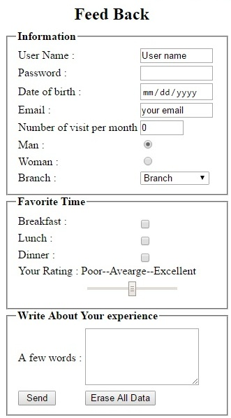 | - User name: Champ de saisie, 40 caractères visibles et 25 caractères maximum .  - Password: Champ de saisie, 40 caractères visibles et 16 caractères maximum, un caractère caché "●" doit être affiché à la place des caractères .  - Indiquer le type approprié pour les champs suivants : Date of birth, Email.  - Number of visit per month: Champ de saisie de type number, valeur maximale: 31, valeur minimale: 0, valeur par défaut: 0.  - Man / Woman: Bouton radio, un seul choix est acceptable .  - Branch: Zone de liste déroulante contenant les valeurs suivantes :  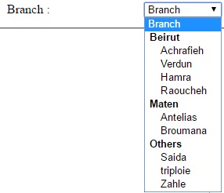  - Breakfast / Lunch / Dinner: Checkbox, plusieurs choix sont acceptables .  - Your Rating: une échelle de 1 à 17, la valeur par défaut est 9.  - A few words: champs de saisie 5 lignes; 20 caractères par ligne .  - Un bouton Send qui envoie toutes les données à l'e-mail : info@restaurant.com.  - Un bouton Erase All Data de retourner le document à son état initial.

